Flachdose HW

Spelsberg

Eigenschaften

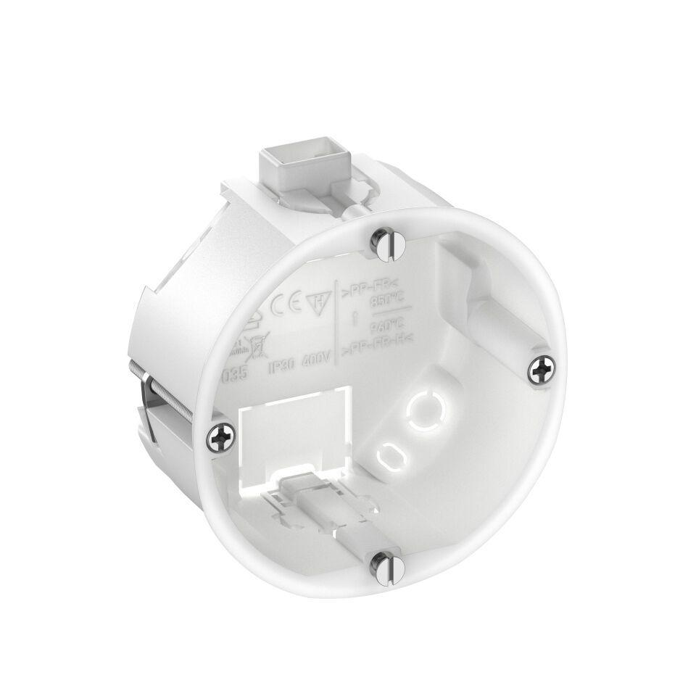

Ausführung

Einzel

Farbton

grün

Form

rund

Montageart

Hohlwand

Oberfläche

unbehandelt

Spezielle Anwendung

Sonstige

Werkstoff

Kunststoff

Breite (mm)

68,00

Innentiefe (mm)

33,00

Länge (mm)

68,00

Tiefe (mm)

35,00

Ausführung Deckel

ohne

Bauform

Gerätedose

Befestigung der Geräte

spreizen

Bestückung

ohne

Funktionserhalt

ohne

Schutzart (IP)

IP30

Stutzen

ohne

Anzahl der Einführungen

6,00

Durchmesser (mm)

68,00

Für Anzahl Geräteeinsätze

1,00

Geeignet für Kabeldurchmesser (mm)

4,60 - 19,00